COMPTE-RENDU TP

Le problème choisi est issu du didacticiel :

- Le problème du consommateur

CPLEX est un outil très efficace pour la résolution des problèmes linéaires.
L’image ci-dessous présente le code source d’implémentation du problème.
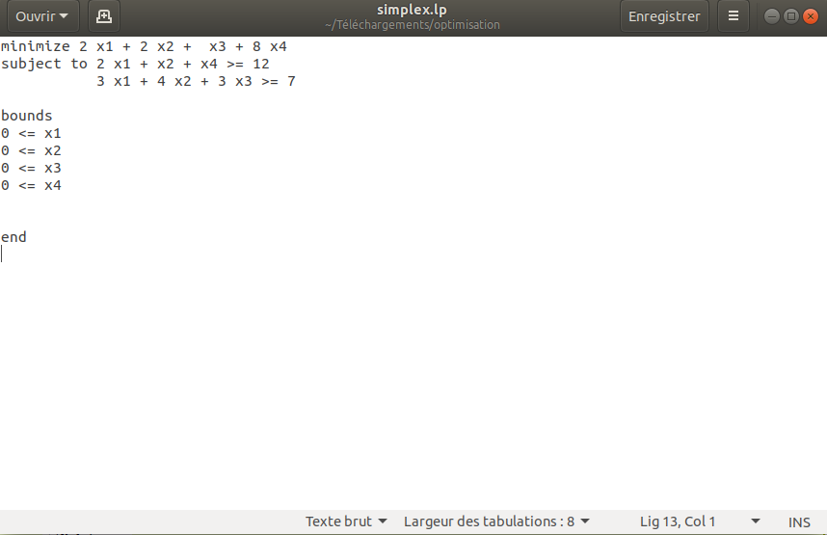
Ce code source va être lu par le biais de la commande « read simplex.lp lp ».
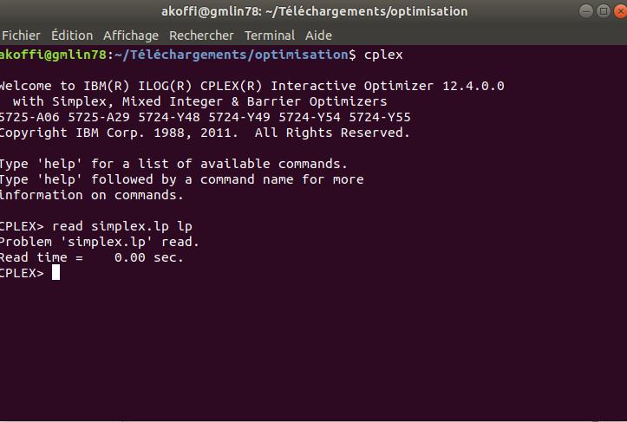
Par la suite, CPLEX se charge de resoudre le problème d’optimisation. Cela se fait par utilisation de la fonction « optimize »

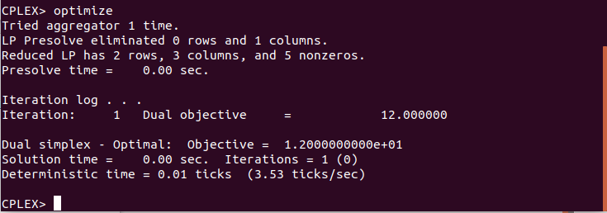
Enfin, on affiche les résultats : « display solution variable x1 - x4 »
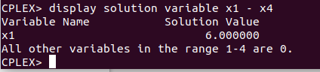

- Le problème de transport

